Instructivo para la Generación de Pase de Ingreso al Examen EXANI-II 2018

Paso 1. Entra a |la siguiente dirección: http://registroenlinea.ceneval.edu.mx/RegistroLinea/indexCerrado.php

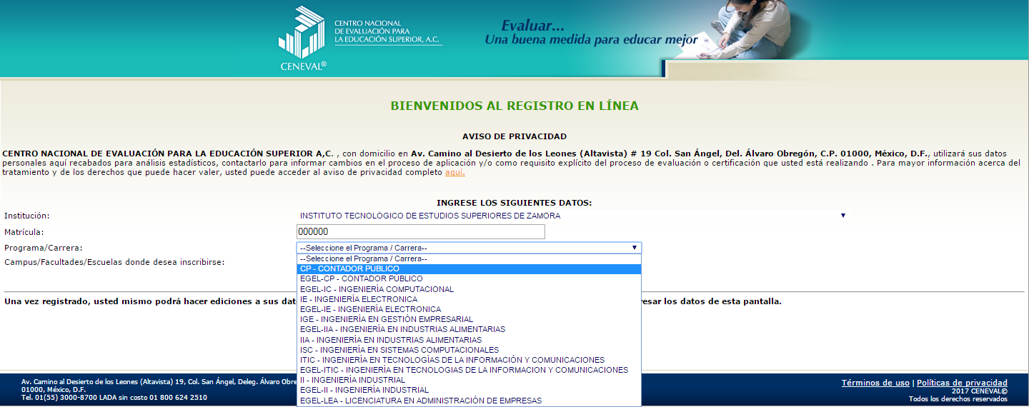

Paso 2.
- En Institución, desplegué la ventana y seleccione: INSTITUTO TECNOLÓGICO DE ESTUDIOS SUPERIORES DE ZAMORA.
- En matricula, debe escribir los 6 números de su ficha del aspirante, el cual se encuentra en el recuadro de la parte superior izquierda de su ficha de selección.
- En programa/carrera, desplegué nuevamente la ventana que ahí se encuentra y seleccione la carrera a estudiar:
  - CP – CONTADOR PUBLICO
  - IE – INGENIERÍA ELECTRÓNICA
  - IGE – INGENIERÍA EN GESTIÓN EMPRESARIAL
  - IIA - INGENIERÍA EN INDUSTRIAS ALIMENTARIAS
  - ISC – INGENIERÍA EN SISTEMAS COMPUTACIONALES
  - ITICS – INGENIERÍA EN TECNOLOGIAS DE LA INFORMACION Y COMUNICACIONES
  - II – INGENIERÍA INDUSTRIAL
- En Campus/Facultades/Escuelas donde desea inscribirse, debe seleccionarse INSTITUTO TECNOLÓGICO DE ESTUDIOS SUPERIORES DE ZAMORA.
- Una vez que los datos son correctos proceda a dar click en Aceptar.

Paso 3.
- En la siguiente pantalla deberá aparecer tu nombre y deberás de elegir una contraseña, colócala en el recuadro y vuélvala a confirmar.
- Dar Aceptar.

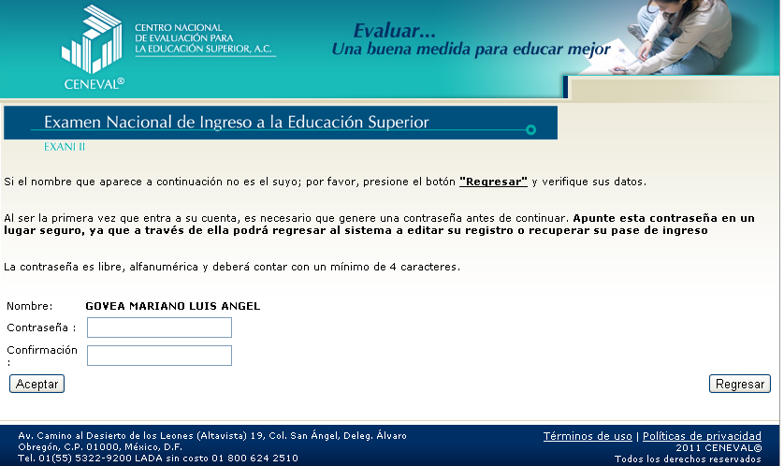

Paso 4. Dar clik al link Editar su registro al examen, se encuentra en letras color naranja.

Paso 5. Llenar totalmente las 5 secciones o bloques siguiendo las instrucciones de cada uno, al terminar dar un clik en Siguiente.
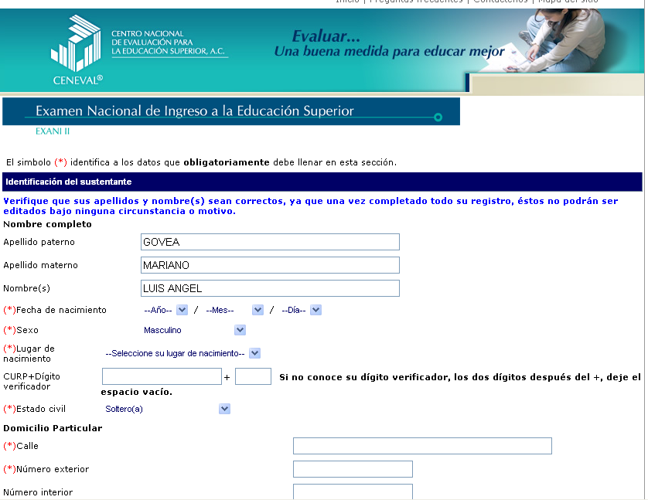

Paso 6.
- Imprimir el PASE DE INGRESO AL EXAMEN.
- Es de suma importancia que generes este documento y lo presentes junto con La ficha de examen de selección con fotografía y una credencial, el viernes 22 de Junio de 2018, a las 8:00 hrs., para poder presentar el EXAI-II de Selección y de Diagnóstico.
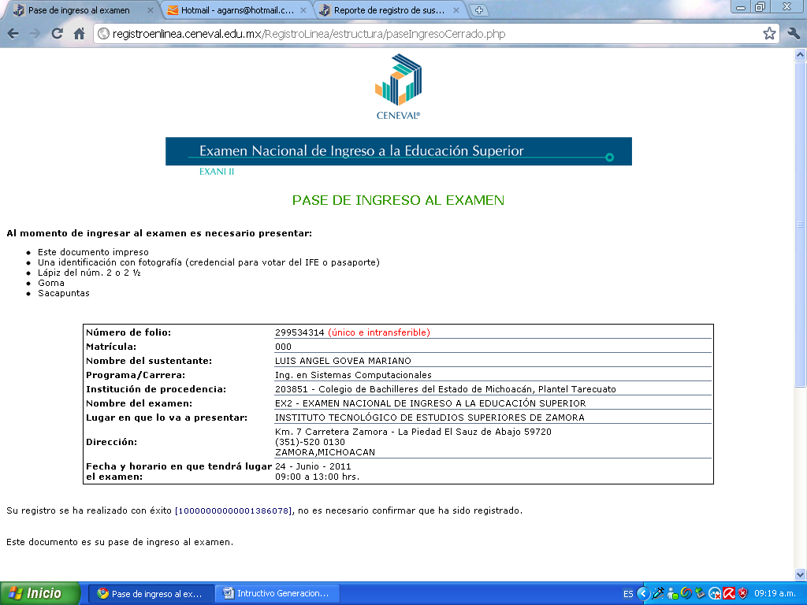

Opcional:
- Si por alguna razón necesitas hacer cambios en la información o dejaste incompleto tu registro, para volver a acceder a tu información sigue nuevamente los pasos 1 ,2 y 3 donde te aparecerá la siguiente pantalla donde teclearás tu contraseña y podrás continuar trabajando.

NOTA IMPORTANTE:
Al recibir la ficha de aspirante se te dará de alta en la plataforma en 24 horas, por lo cual tendrás que espera ese plazo para poder generar el Pase de Ingreso al Examen.
Si no lo realizas se te podrá dar de baja de la plataforma y ese lugar se le dará a otra persona. Lo anterior es debido a la alta demanda de solicitudes de fichas. Si esto ocurre perderás el pago realizado. El ITESZ no es responsable por la omisión de dicho trámite y no habrá devolución de dinero.

El acomodo para el Examen de Selección se aplicara el viernes 22 de Junio de 2018 a partir de las 8:00 hrs. en la explanada principal del ITESZ, por carrera y por apellido en orden alfabético.
Se te recomienda ser puntual.

El curso propedéutico para preparación del examen de selección será los sábados 28 de abril, 12 y 26 de Mayo; 2, 9, 16 de Junio de 2018 con horario de 8:00 a 14 hrs.

En el aula establecida para tu curso propedéutico se encuentra en tu ficha de aspirante.

Mayores informes:
01(351)520 01 77 y 01(351)520 01 30 ext. 1107 y 1101

